**A end Z The Magical Journey**

**Professor -**

O Dr. Mathias

**Disciplina do jogo -**

Inglês

# História do jogo -

Um menino está na sala de aula fazendo uma prova(uma prova muito complicada de inglês, sobre o alfabeto em inglês), ele começa a dormir e entra em um sonho e vai para esse novo mundo.

As letras seriam passadas em ordem

**Lá nesse outro lugar ele encontra um guia que conta que para ele sair daquele mundo, ele terá que enfrentar diversos desafios sobre o alfabeto em inglês. O guia é uma pequena raposa chamada “Foxie” (O guia aparecerá no início de cada uma das 5 fases do jogo).**

1. O reino doce está sendo atacados por formigas que querem roubar os todos doces, liderados pela líder Dulce Ant.
2. O reino gelado está sofrendo ataques de monstros de gelo criados pelo General Luna Frost (Uma bruxa querendo tomar o controle do reino de gelo).
3. Reino das Fadas é atacado pelo senhor da escuridão que possuiu os animais encantados.
4. A fase das está sendo atacada por um grande pássaro muito mal e seus colegas pássaros, fase de plataforma de nuvens.
5. Fase final - o jogador chega nas terras ardentes e precisará derrotar o Yak Amber o general do fogo

# Personagens -

* Guia - Foxie -



# Personagens -

* Menino - Seu nome -

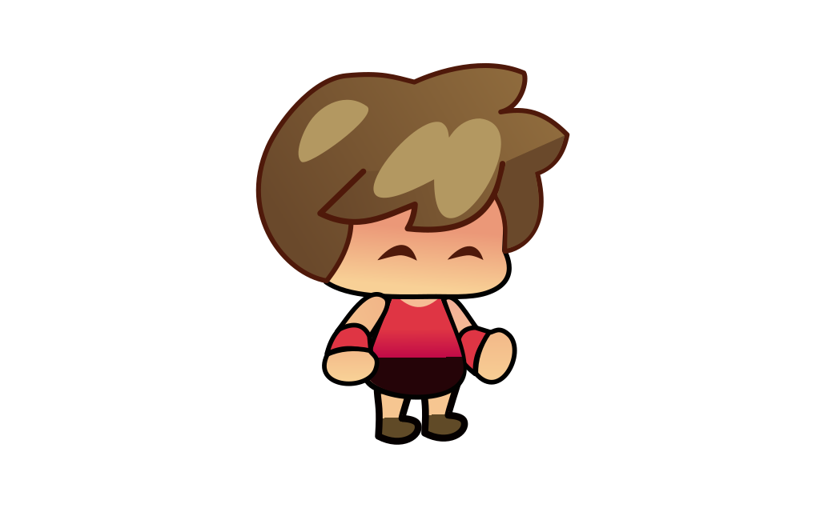

**Itens do Jogo -**

Os itens serão apenas os coletáveis algumas letras que serão necessárias para zerar o jogo.

Haverá corações para coletar na fase

# Mecânicas -

* Jogo de plataforma.
* Cada letra coletada, atirada e escrita seria pronunciada.
* Final de cada fase teria um boss.
* O jogador possui 5 corações (se o jogador perder um coração ele poderá encontrar outros espalhados pela fase), caso o jogador perder os 5 corações ele retornará ao começo da fase.
* 1 check point no meio de cada fase.
* ele consegue atirar um pequeno projétil para cada inimigo.

Para enfrentar o boss, será em rounds, com dois tipos de desafios alternado entre;

* Mecânicas com letras contra os inimigos

Para eliminar os inimigos deverá usar a letra correspondente ao nome do personagem

Ex; Com a letra “A” vc consegue dar dano na “Ant = formiga” pois com Diálogos das fases

1. Fase do reino doce

Foxie: Olá ****. Bem-vindo ao mundo mágico, este é o início da sua aventura.

***: Onde estou? E quem é você?

Foxie: Eu me chamo Foxie, e você está no Reino doce. Precisamos da sua ajuda!

Você presica enfrentar desafios com o alfabeto em inglês.

***: Inglês! Eu odeio inglês!

Foxie: Eu entendo você, mas aqui o inglês não é chato… é uma arma secreta! Cada letra do alfabeto você terá uma viagem mágica. Você vai aprender a usá-las, poderá abrir portas escondidas e derrotar inimigos perigosos.

***: — Sério?

Foxie: — Isso mesmo, pequen* aventureiro*. E eu estarei ao seu lado para guiar você em cada desafio. Está pronto para começar sua jornada pelo Reino Doce?

***: — Agora sim! Me mostre o primeiro desafio, Foxie!

● Apresentando a fase 1

Foxie: Nesse reino você irá lutar com formigas que querem roubar os doces do reino.

Good Luck!

eça com ‘“A”

# Menu -

Livro de regras e movimentos informações básicas de inimigos

# 1 fase do jogo -

# Diálogos 1 fase -

Diálogos das fases

1. Fase do reino doce

Foxie: Olá ****. Bem-vindo ao mundo mágico, este é o início da sua aventura.

***: Onde estou? E quem é você?

Foxie: Eu me chamo Foxie, e você está no Reino doce. Precisamos da sua ajuda!

Você precisa enfrentar desafios com o alfabeto em inglês.

***: Inglês! Eu odeio inglês!

Foxie: Eu entendo você, mas aqui o inglês não é chato… é uma arma secreta! Em cada letra do alfabeto você terá uma viagem mágica. Você vai aprender a usá-las, poderá abrir portas escondidas e derrotar inimigos perigosos.

***: — Sério?

Foxie: — Isso mesmo, pequeno * aventureiro*. E eu estarei ao seu lado para guiar você em cada desafio. Está pronto para começar sua jornada pelo Reino Doce?

***: — Agora sim! Me mostre o primeiro desafio, Foxie!

● Apresentando a fase 1

Foxie: Nesse reino você irá lutar com doces contaminados que querem destruir todos os doces do reino.

Good Luck!

# 1 Fases e seus elementos -

Serão mais 5 fases última como boss

Reino 1

* Reino doce

O reino doce está sendo atacados por biscoitos que querem roubar os todos doces, liderados pela líder Dulce cook

Animal - Inspiração

Açaí Cookie - Biscoito de açaí



Blue Cookie – Biscoito azul



Cherry Cookie – Biscoito de cereja



Dulce Cookie– raposa de croissant



**E – Somente coleta**

**F – Somente coleta**

# Cenário da fase -

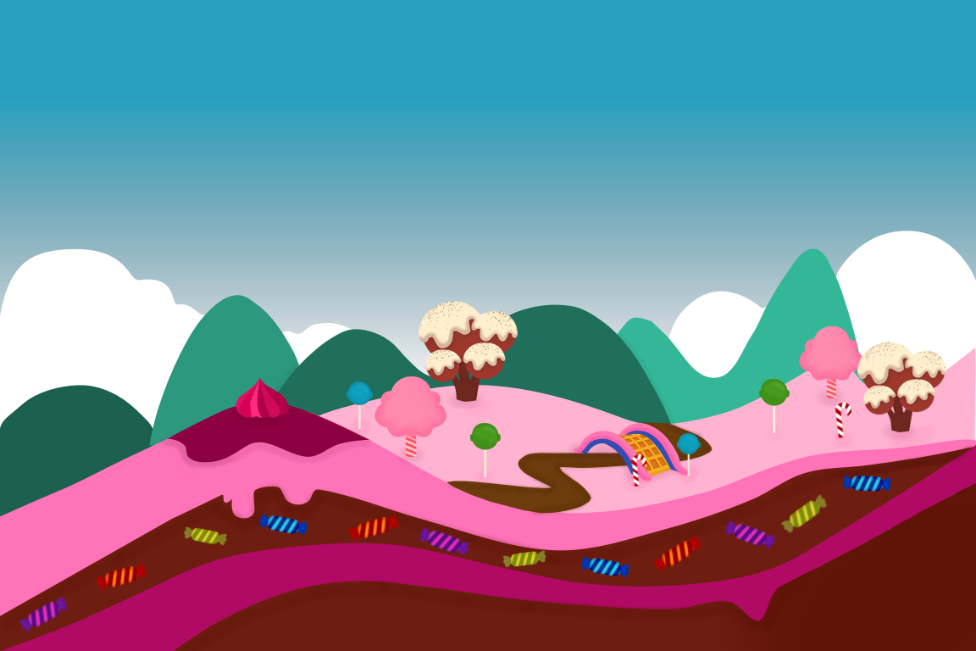



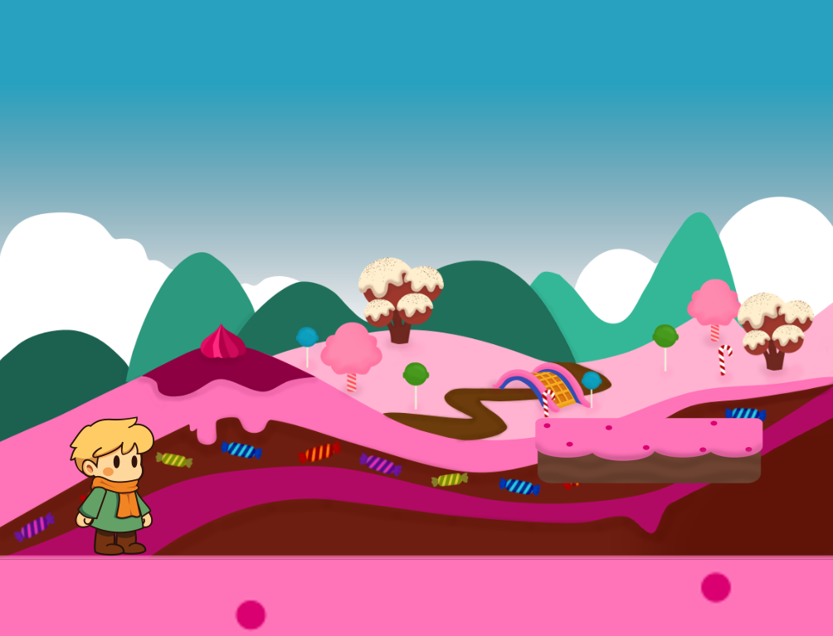

Reino 2

* Reino gelado

O reino gelado está sofrendo ataques de monstros de gelo criados pelo General Luna Frost

Glaucium Golem - Inspiração

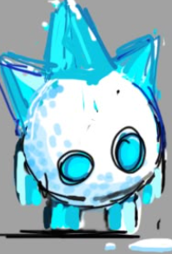

H – Somente coleta

IceBear



J – Somente coleta

Kristal

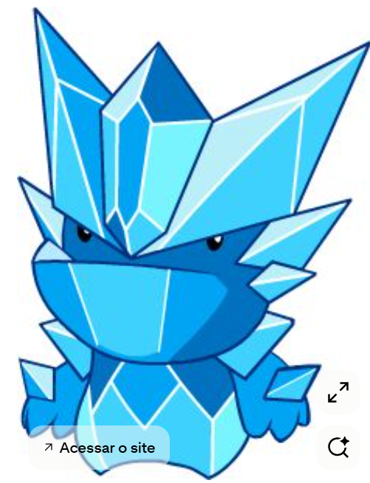

Luna Frost



Reino 3

* Reino das fadas

Reino das Fadas é atacado pelo senhor da escuridão que possuiu os animais encantados

Moose Dark

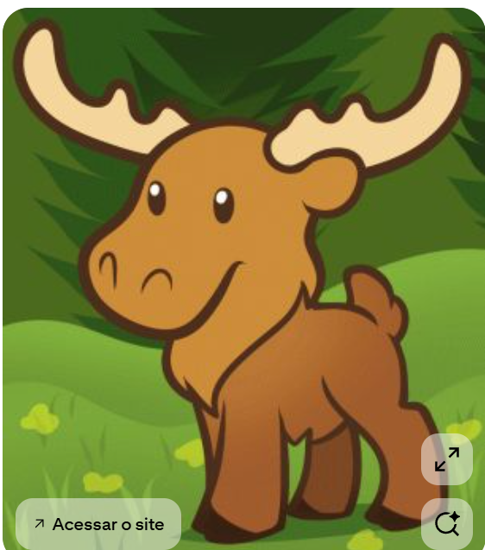

N – Somente coleta

Owl Shadow

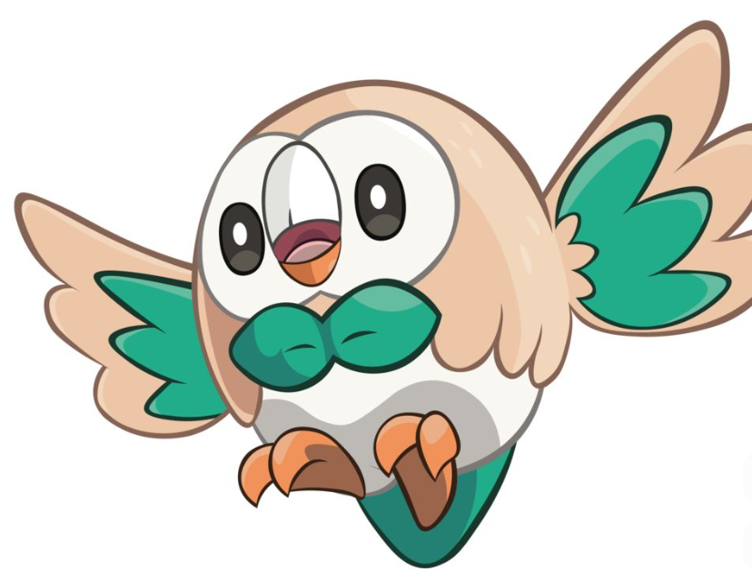

Phantom

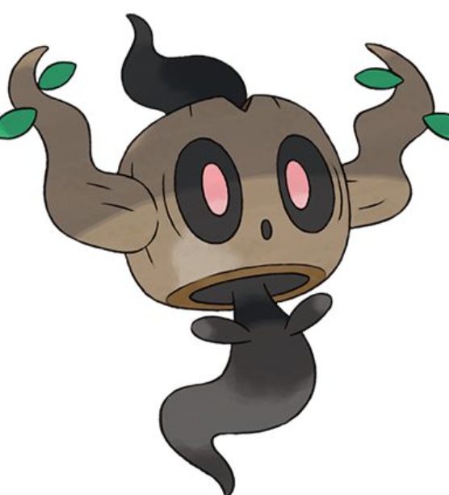

Q – Somente coleta

Rune Fox

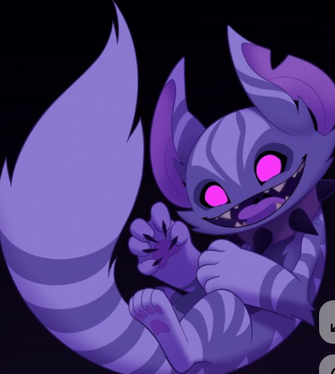

Reino 4

* Reino de Nuvens ou Céu

A fase das está sendo atacada por um grande pássaro muito mal e seus colegas pássaros, fase de plataforma de nuvens

Swallow - Andorinha

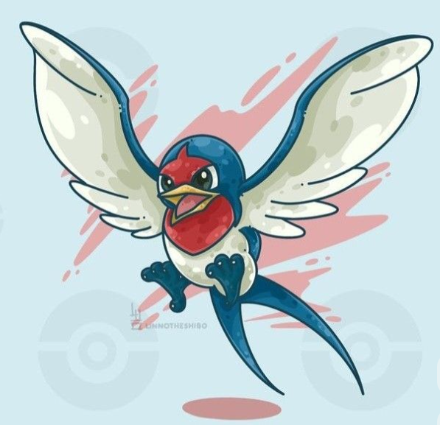

Toucan - Tucano

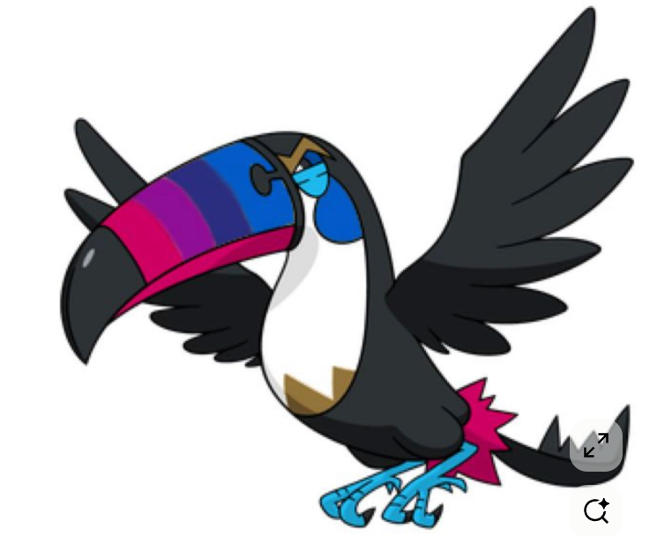

U – Somente Coletável

Vulture – Urubu ou Abutre

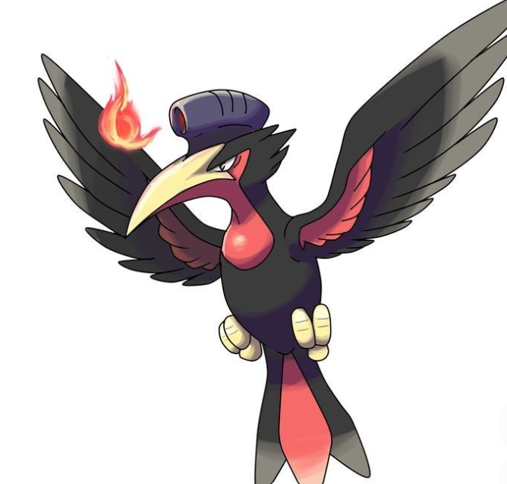

Reino 5

* Reino do fogo

Fase final - o jogador chega nas terras ardentes e precisará derrotar o Yak Amber o general do fogo

Wolf flame – lobo flamejante



Xaragon – Dragão de fogo

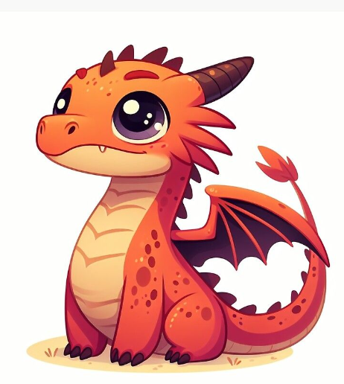

Yak amber – Tipo de búfalo

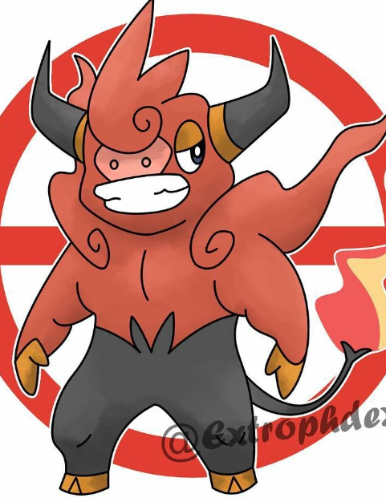

Z – Big zero (Dr. Matias)

Para o último boss você terá que formar que completar um puzzle escrever como se lê as letras

Escola (acorda do sonho e encara a prova)

Ele descobre que tudo já estava respondido e correto tirando um 10!